 | АГЕНТСТВО РАЗВИТИЯ  МАЛОГО И СРЕДНЕГО ПРЕДПРИНИМАТЕЛЬСТВА  КРАСНОЯРСКОГО КРАЯ | 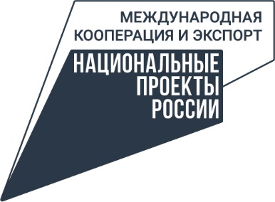

28.07.2023

Стартовал сбор заявок на софинансирование транспортных расходов при экспорте продукции

Предприниматели Красноярского края могут подать заявку на софинансирование транспортных расходов, связанных с транспортировкой продукции на внешние рынки.
Услугу предоставляет региональный Центр поддержки экспорта Красноярского края в рамках реализации нацпроектов «Малое и среднее предпринимательство» и «Международная кооперация и экспорт».
Поддержка доступна субъектам малого и среднего предпринимательства Красноярского края, включенным в реестр МСП. В услугу входит содействие в организации и осуществлении транспортировки продукции, погрузочно-разгрузочных работ, перегрузки с одного транспорта на другой, сортировки, консолидации, разукрупнения, маркировки, паллетирования и переупаковки продукции.
Для того чтобы получить услугу, субъект МСП должен соответствовать некоторым требованиям. Одно из них – наличие заключенного экспортного контракта, предусматривающего обязанность субъекта МСП осуществить транспортировку продукции иностранному покупателю. Также предприниматель должен обращаться за мерой поддержки впервые, т.е. не получать ранее софинансирование затрат на транспортировку продукции из федерального или регионального бюджетов.
«Услуга предполагает софинансирование до 80%, не более 800 тыс. рублей на транспортировку продукции иностранному покупателю. Это позволяет предпринимателям края существенно сократить транспортные расходы, занимающие серьезную долю в конечной стоимости продукта», – рассказала Наталия Абрамова, начальник Центра поддержки экспорта.
Заявки принимаются до 31 августа текущего года на электронную почту регионального центра «Мой бизнес» vopros@mb24.ru, либо по адресу г. Красноярск, ул. Матросова, 2 по форме, с приложением заполненной справки по установленной форме. После регистрации заявки, специалисты запросят документы для оказания услуги.
О возможности софинансирования затрат на логистику можно проконсультироваться со специалистами: 8 (391) 205-30-33 доб. 052 Казанцева Ольга Викторовна; 8 (391) 205-30-33 доб. 057 Колесова Анастасия Владимировна.

Дополнительная информация для СМИ: + 7 (391) 222-55-03, пресс-служба агентства развития малого и среднего предпринимательства Красноярского края.

